Муниципальное автономное общеобразовательное учреждение
«Средняя общеобразовательная школа № 43»
(МАОУ «СОШ № 43»)
«43 №-а Шöр школа» муниципальнöй асъюралана велöдан учреждение

Контрольно-измерительные материалы
«К 100-летию Республики Коми».

Составил: Коваль Илья Андреевич,
учитель истории и обществознания
МАОУ «СОШ №43»
г. Сыктывкара

2021 г.
Раздел 1.
Паспорт контрольно-измерительных материалов для
участия в конкурсе методических разработок
по истории и культуре Республике Коми.

1. Назначение контрольно-измерительных материалов (КИМ).
Цель – повышение интереса учащихся к истории разных регионов Российской Федерации. Осознание учащимися необходимости сплочения и единства народов проживающих на территории Российской Федерации.
2. Документы, определяющие содержание КИМ.
Содержание КИМ определяют:
-историко-культурный стандарт.
-ФГОС СОО.
-Примерная основная образовательная программа среднего общего образования.
3. Подходы к отбору содержания, разработке структуры КИМ.
Объектами контроля выступают дидактические единицы знаний и требования к формированию универсальных учебных действий (умений), закрепленных в образовательном стандарте. Задания КИМ различаются по форме и уровню сложности, который определяется способом познавательной деятельности, необходимым для выполнения задания. При разработке КИМ учитывались возрастные особенности обучающихся, уровень развития их познавательной активности, объем и характер предъявляемого им учебного содержания по предмету. Универсальные учебные действия проверяются при помощи заданий, использующих контекст учебного предмета, а так же анализ разнообразных ситуаций практико-ориентированного характера. Для проведения контроля разработан 1 вариант работы.

Общий план контрольно-измерительных материалов.
№ задания | Тип задания. | Кол-во баллов/№ подпункта. | Критерии оценивания
1. | Выбор исторических событий из ряда нескольких. | 1 | 1 балл за правильный ответ.
2. | Выбор исторических событий из ряда нескольких. | 1 | 1 балл за правильный ответ.
3. | Систематизация исторической информации: таблица. | 6 | 1 балл за каждый верный ответ.
4.1. | Анализ иллюстративного материала. | 3 | 1 балл за каждый верный ответ.
4.2. | Анализ иллюстративного материала. | 6 | 2 балла за полный ответ. 1 балл при неполном ответе или при наличии недочётов в ответе. 0 баллов за неправильный ответ.
5. | Определение последовательности исторических событий. | 4 | 1 балл за каждый правильный ответ.
6.1. | Анализ исторических карт, схем. | 4 | 1 балл за каждый правильно отмеченный город Республике Коми.
6.2. | Анализ исторических карт, схем. | 2 | 1 балл за правильно указанное село. 1 балл за правильно отмеченное на карте село.
7. | Решение проблемной ситуации. | 6 | 1 балл за каждый правильный ответ.
8. | Анализ иллюстративного материала. | 4 | 1 балл за каждый правильный ответ.
9.1. | Анализ иллюстративного материала. | 1 | 1 балл за правильный ответ.
9.2. | Анализ иллюстративного материала. | 1 | 1 балл за правильный ответ.
9.3. | Анализ иллюстративного материала. | 9 | 1 балл за каждого правильно указанного животного.
10. | Определение характеристик исторического источника. | 5 | 1 балл за каждый правильный ответ.
11. | Систематизация исторической информации: соответствие. | 6 | 1 балл за каждый правильный ответ.
12.1 | Определение характеристик исторического источника. | 1 | 1 балл за правильный ответ.
12.2 | Систематизация исторической информации: соответствие. | 5 | (За каждый правильный ответ 1 балл).
Всего заданий 12.
Максимальный балл – 63.
Общее время работы 40 минут.
Дополнительные материалы и оборудование не используются.

Раздел 2. Текст КИМ
Инструкция по выполнению заданий.
На выполнение работы даётся 40 минут. Работа включает в себя 12 заданий. Использование дополнительных материалов не предусмотрено. При выполнении заданий можно пользоваться черновиком. Записи в черновике, а также в тексте контрольных измерительных материалов не учитываются при оценивании работы. Максимальное количество баллов 63. Все полученные баллы суммируются.
Советуем Вам для экономии времени пропускать задание, которое не удаётся выполнить сразу, и переходить к следующему. Если после выполнения всей работы у Вас останется время, Вы сможете вернуться к пропущенным заданиям. Рекомендуем внимательно читать условие и проводить проверку полученного ответа
Желаем успеха!
1) Выберите имя автор главного источника наших знаний о жизни и деяниях Стефана Пермского «Слово о житии и учении святого отца нашего Стефана, бывшего в Перми епископа»? (1 балл).
А) Епископ Иона; Б) Епифаний Премудрый; В) Сергий Радонежский.
2) Основой для анбура (азбуки) Стефан Пермский взял? (1 балл)
А) коми пасы; Б) славянский алфавит; В) греческий алфавит; Г) египетские иероглифы.
3) Заполните недостающие элементы таблицы.
Историческое событие | Дата | Историческая личность
(А)_______________________ | 1372 | Стефан Пермский
(Б) | (В)________________________ | Надеждин
Назначение на должность начальника Ухтпечлага | 1929 | (Г)________________________
Первый ректор СГУ им. Питирима Сорокина | (Д)________________________ | (Е)_______________________
Ответы:
1)Создал коми азбуку; 2)Ссылка в Усть-Сысольк; 3) 1837; 4) Спиридонов; 5) Яков Морозов; 6)В. А. Витязева; 7) 1994; 8) 1972; 9) И. А. Куратов.
4) Рассмотрите изображение.
1)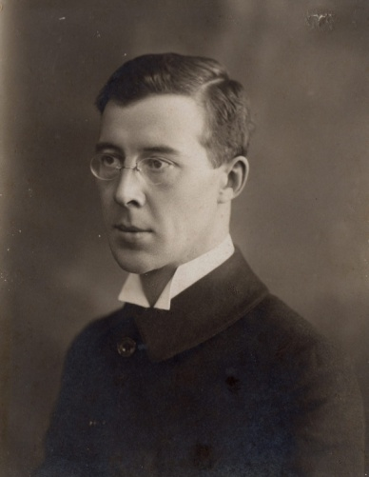 | 2) 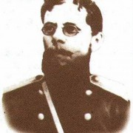 | 3) 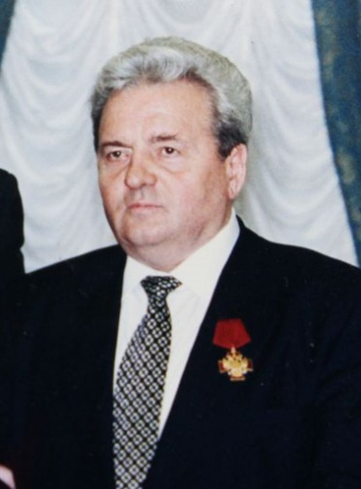
4.1) Кто изображен на портрете? (3 балла).
1)
2)
3)
4.2. Чем знамениты эти люди? Напиши не менее 3-х предложений. (6 баллов)
1)
2)
3)
5) Расположите в хронологической последовательности деятельность глав Республики Коми. Запишите буквенный код в таблицу. (4 балла).
А) В. М. Гайзер; Б) Ю. А. Спиридонов; В) В. В. Уйба; Г) С. А. Гапликов.

6) Рассмотрите карту Республики Коми.

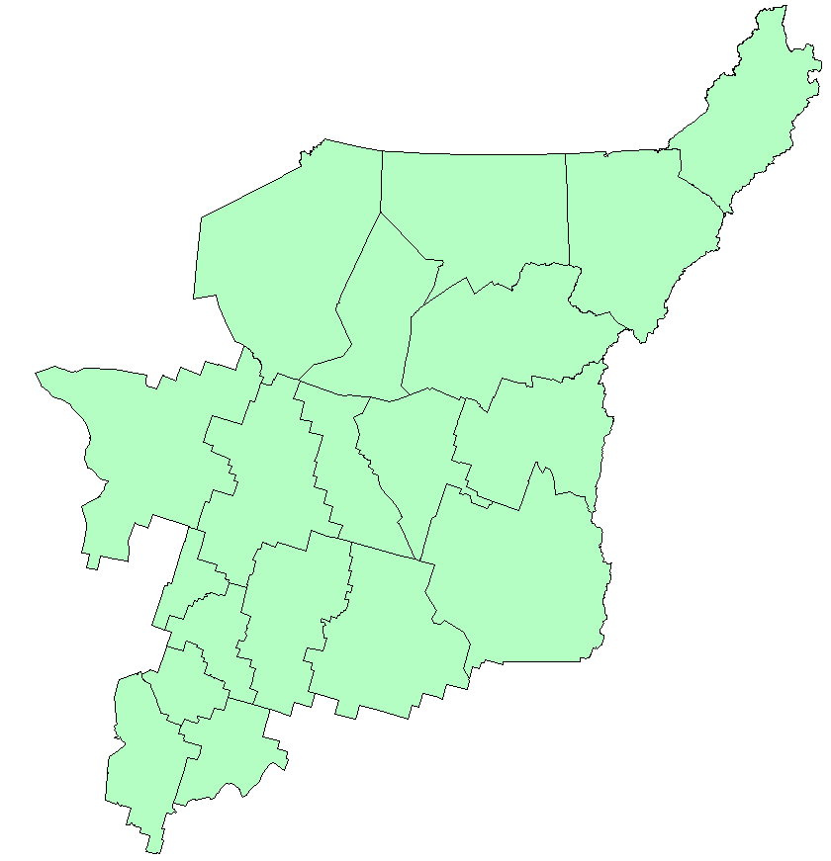

6.1. Обозначьте на карте города: Воркута, Сыктывкар, Ухта, Усинск. (4 балла)
6.2. Напишите название села, в котором по сегодняшний день проживает старообрядческое население? Обозначьте его на карте. (2 балла)

7) Найдите выход из проблемной ситуации. Представьте, что Вы, едите в поезде с жителем другого региона Российской Федерации. В процессе беседы выясняется, что попутчик не знает г. Сыктывкара, однако обладает информацией о г. Воркуте, причем данная информация показывает Республику Коми с негативной стороны. Предположи, какой негативной информацией обладает попутчик, запиши её в таблицу под буквой А. Попытайся исправить представления попутчика о Республике Коми, для этого приведи не менее 5 примеров, показывающих Республику Коми с положительной стороны.(6 баллов).
А | Б
1)
2)
3)
4)
5)
8) Герб, каких городов изображен на фотографиях. Запишите под цифрами название городов. (4 балла).

1) | 3)
2) | 4)
1)
2)
3)
4)
9) Рассмотрите изображение.
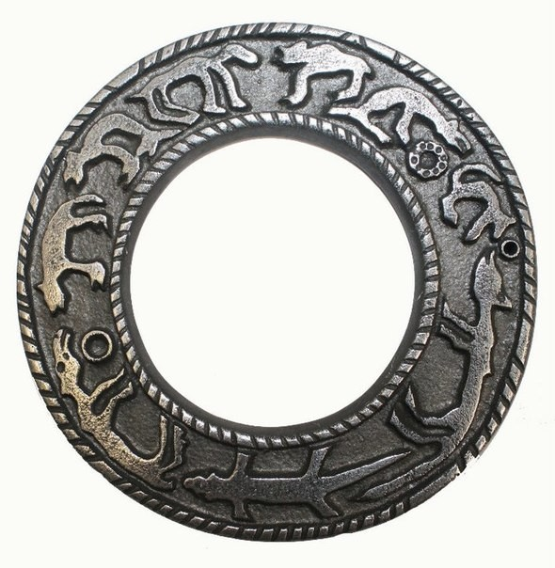
9.1) Что изображено на картинке? (1 балл).
9.2) Для чего применяли данное кольцо?(1 балл).
9.3) Перечислите животных, изображенных на кольце. (9 баллов).

10) Прочитайте арабские источники и ответьте на вопрос: Какие свидетельства в источниках позволяют нам считать, что описываемые народы имели отношение к древним зырянам? (5 баллов).
- Секретарь Багдадского халифа к царю Волжской Булгарии Ахмед Ибн-Фадлан «О его путешествии на Волгу в 921-922 гг.»:
«Царь рассказал мне, что за его страной, на расстоянии трёх месяцев пути, есть народ, называемый вису. Ночь у них менее часа… Когда бывает зима, то ночь делается по длине такой же, как летний день…»
- Абу Хамид ал-Гарнати. «Путешествие в 1131-1153 гг.»:
«У Булгара есть область вису, а между нею и Булгаром месяц пути. И есть другая область, которую называют ару, в ней охотятся на бобров и горностаев, и превосходных белок. А день там летом 22 часа. А за вису на море Мрака есть область, известная под названием йура… Как говорят купцы, солнце там не заходит 40 дней, а зимою ночь бывает такой же длинной.
И привозят люди мечи из стран ислама… в виде клинков, не приделывая рукоять и без украшений, одно только железо…, а в уплату за них берут шкуры соболя и получают от этого огромную прибыль.
Я видел группу их в Булгаре во время зимы: красного цвета, с голубыми глазами, волосы их белы как лён… Они носят льняные одежды. А на некоторых из них бывают шубы из превосходных шкурок бобров, мех этих бобров повёрнут наружу.»
Ответ:
1)
2)
3)
4)
5)
11) Установите соответствие между сказочными персонажами из коми сказок и легенд с представленными характеристиками. (6 баллов).
1) Пера богатырь; | А. Охотник сделавший лыжу из волшебного дерева «Ас пу», по совету Ворсы.
2) Ягморт; | Б. Жил на Верхней Вычегде, в том самом месте, где расположен теперь Кöрт-Керöс. Он никого не пропускал ни через своё расположение, ни по реке, прилегающей к его логову.
3) Кöрт Айка; | В. Лесной человек. Был он ростом с сосну, и по голосу, по виду — дикий зверь, и ходил в одежде из медвежьей шкуры. По ночам нападал на сёла: уводил, резал скот, похищал жён и детей.
4) Ошлапей; | Г. Он был туном, волхвом и обладал магическими знаниями. После многих испытаний поселился на месте нынешнего г. Сыктывкара.
5) Ийркап; | Д. Жил с братом Мизи на реке Лупье. Помог Ивану Грозному биться с врагом. Спорил с лешим за лесные угодья.
6)Шыпич. | Е. У него была раздвоенная как у зайца верхняя губа, а руки у него были как медвежьи лапы. После крещения тулимцев стал он творить им зло. Он крал у них домашних животных, нападал на людей и убивал их.

12) Прочитай отрывок материала.
«В 1780 году указом Екатерины II погост стал городом, а спустя четыре года обзавелся планом застройки. Законы того времени требовали, чтобы российские города имели регулярную планировку. В столице Российской империи действовал специальный орган – Комиссия о каменном строении Санкт-Петербурга и Москвы, которая разрабатывала планы и для провинциальных городов».
12.1) О каком городе идёт речь?
12.2) Установите соответствие старых названий улиц с современными.
Старые названия улиц | Новые названия улиц
1) Спасская; | А. Домны Каликовой;
2) Набережная; | Б. Советская;
3) Покровская; | В. Кирова;
4) Юго-Западная; | Г. Бабушкина;
5) Сухановская. | Д. Орджоникидзе.

Раздел 3. Ключи к тексту КИМ
№ вопроса | Правильный ответ | Баллы
1 | Б | 1
2 | А | 1
3 | А-1; Б-2; В-3; Г-5; Д-8; Е-6 | 6 (за каждый верный ответ 1 балл)
4.1 | 1) Питирим Сорокин;  2) И. А. Куратов;  3) Ю. А. Спиридонов. | 3 (за каждый верный ответ 1 балл)
4.2. | Принимаются ответы не противоречащие деятельности указанных исторических личностей. | 6 (за каждый верный ответ 2 балла, за неполное раскрытие ответа 1 балл)
5 | БАГВ | 4 (за каждый правильный ответ 1 балл)
6.1. | Обозначение городов Республики Коми на карте. | 4 (за каждый правильный ответ 1 балл)
6.2. | Усть-Цильма. Обозначить село на карте. | 2 (за каждое правильный ответ 1 балл)
7 | А) Воркута-находились отделения ГУЛАГА;  Б) Принимаются ответы не противоречащие вопросу. Возможно указать достижения в спорте, науке, литературе. | А-1 балл;  Б-5 (за каждый верный ответ 1 балл).
8 | 1)Сыктывкар;  2) Сосногорск;  3) Инта;  4) Ухта. | 4 (за каждый верный ответ 1 балл).
9.1. | Коми-промысловый календарь. | 1 балл
9.2. | Использовали для охоты (определение на каких зверей можно охотится, на кого нельзя). | 1 балл
9.3. | 1)Медведь;  2)Олень;  3) Горностай;  4) Росомаха;  5) Лось;  6)Выдра;  7)Лисица;  8) Белка;  9) Куница | 9 баллов (за каждый верный ответ 1 балл).
10 | 1)Полярная ночь, как сейчас на севере Республики Коми;  2) Ареал обитания животных. Охота на пушных зверей.  3) Оплата приобретений мехами животных.  4) Одежда  5) Описание внешности. | 5 (За каждый правильный ответ 1 балл).
11 | 1-Д; 2-В; 3-Б; 4-Е; 5-В; 6-Г. | 6 (За каждый правильный ответ 1 балл).
12.1 | г. Сыктывкар | 1 балл за правильный ответ
12.2 | 1-Б; 2-В; 3-Д; 4-А; 5-Г. | 5 (За каждый правильный ответ 1 балл).
Максимальное количество баллов: 63.

Историко-культурный стандарт [Электронный ресурс] // http://school.historians.ru/wp-content/uploads/2013/08/Историко-культурный-стандарт.pdf // (Дата обращения: 03.02.2021).

